Учитель: Амукова Н.М.
МБОУ «Болгарская СОШ № 2» Спасского муниципального района Республики Татарстан
Мастер - класс «Несплошной текст как средство формирования читательской грамотности»
Цель: формировать умения работать с информацией, представленной в форме несплошного текста.
Задачи:
- Создание условий для профессионального общения, самореализации и стимулирования роста творческого потенциала педагогов.
- Повышение профессионального мастерства, распространение педагогического опыта
- Рефлексия собственного профессионального мастерства участниками мастер-класса.

Оборудование: ПК, проектор, конверты с заданиями, презентация
Этапы мастер-класса:
- Организационная часть (2 мин.): вступительное слово, определение целей и задач мастер-класса
- Теоретическая часть (5 мин.): основные понятия темы и приёмы работы.
- Практическая часть (10 мин.): проведение мастер - класса с участниками
- Рефлексия (3 мин.): обсуждение результатов совместной деятельности.
I.Организационная часть
Добрый день, уважаемое жюри, коллеги!
Посмотрите на облако слов. Прочитаем слова по «цепочке»
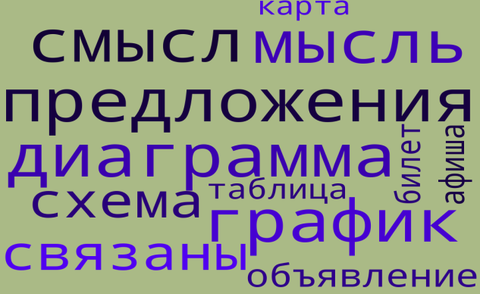
- Какие мысли у вас появились?
- Назовите слова, относящиеся к правилам русскому языку
- Опираясь на эти слова, составьте предложение. А что такое несколько предложений, выражающих законченную мысль?
- Текст.
- Можно ли остальные слова отнести к слову ТЕКСТ?
- Да. Докажите. Как называются такие тексты?
- Не знаем.
- На самом деле, эти слова можно объединить в одну группу и называется она несплошной текст.
- Определять вид несплошного текста.
Несплошной текст–это текст, в котором информация предъявляется невербальным или не только вербальным способом. К ним относятся таблицы, графики, схемы, диаграммы, географические карты, входные билеты, расписание движения транспорта, карты сайтов, рекламные постеры, меню, обложки журналов, афиш, призывы, объявления, буклеты.
- Предположите тему мастер – класса. Тема мастер – класса:…..Какие цели поставим? Научимся
На доске: несплошной текст и слова:
определять
читать
создавать
использовать
II. Теоретическая часть Одной из приоритетных задач современной школы является развитие читательской грамотности. Это способность человека понимать и использовать письменные тексты, размышлять о них и заниматься чтением для того, чтобы достигать своих целей, расширять свои знания и возможности, участвовать в социальной жизни. Умение работать с текстом – это жизненная необходимость, которая часто определяет нашу успешность.
- Читать несплошные тексты. Вычитайте явную информацию.
Я приглашаю вас в гости на священную землю, откуда я родом !
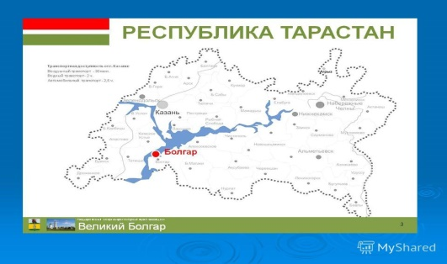
- Какой вид несплошного текста перед вами? (карта)
В каждом тексте есть информация в явном и неявном виде.
- Какую информацию в явном виде можно получить с помощью карты?
- Расшифруйте название республики
- Назовите города РТ
- Назовите реки РТ
- Назовите столицу РТ
- Что обозначают цвета флага РТ?
- Какую информацию в неявном виде можно получить, пользуясь картой?
- Расскажите, чем могут заниматься жители РТ ? (рыболовством)
2. Предлагаю поработать в группах и выполнить задание.
1 группа
Используя информацию текста, заполните таблицу. Мы научимся преобразовывать информацию из одной знаковой системы в другую.
Экскурсия в Болгар из Казани по воде на метеоре – уникальная возможность соприкоснуться с религиозной святыней, замереть на мгновение и представить людей той эпохи, их мысли и культуру. Метеор отправляется в 8.00 из Казани и прибывает в Болгар через 2 ч 30 мин. Стоянка 5 часов.
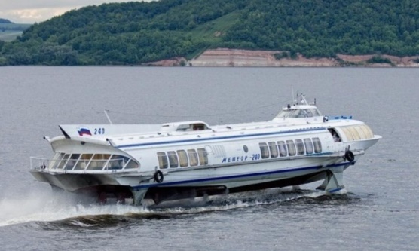
Расписание метеора (направление)
Маршрут | Прибытие | Стоянка | Отправление
Казань |  |  | 8.00
Болгар | 10.30 | 5 ч | 15.30
Казань | 18.00
2 группа
Мы научимся соотносить визуальное изображение с вербальным текстом.
Составьте маршрут экскурсии, используя информацию буклета и фотографии исторических объектов Древнего Болгара.(6 объектов – Чёрная палата, Белая мечеть, Восточный мавзолей, Музей Корана, Колодец Габдрахмана, Соборная мечеть)
Опираясь на карту древнего Болгара, мы составили маршрут ……
3.Используя кластер, составьте рассказ о Болгаре.

Болгар река республика достопримечательности транспорт народы
Болгар - это символ древней славы нашего края, символ величия и могущества, это место, где живут люди разных национальностей в мире, дружбе и согласии.
III. Подведение итога
Вспомните тему мастер – класса. Чему научились?
Определять, читать, создавать, использовать несплошные тексты.
Где будете использовать полученную информацию?
IV.Рефлексия
На доске слова; оцените свою работу.
Всё получилось! Испытываю затруднения! Нужна помощь!
Прикрепите магниты к предложениям. Спасибо за работу!

